A.Roland Holst-De Tusschenkomst
Gedicht van de Week
Week 08- 2021
www.arspoetica.nl

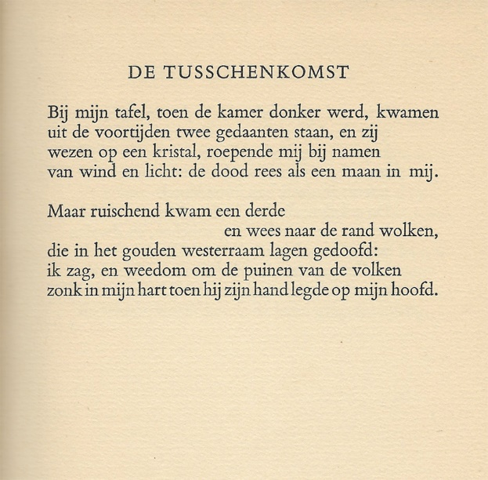

Deze week weer een gedicht van een van de klassieke twintigste-eeuwse dichters die al eerder op deze site was vertegenwoordigd: in 2013, 2016 en 2018.

Bij die gelegenheden schreef ik o.a. over Roland Holst (1888-1976):

“Zijn gedichten kenmerken zich door een verlangen naar het geluk van verloren werelden, verbonden aan Keltische mythologische thema’s.”

“De gedichten van Holst vonden ook in de kritiek snel bijval o.a. van Nijhoff die als dichter danig van hem verschilt: de simpele taal van N. tegenover de soms overdadige taal van H.”
“Zijn plechtstatige taal staat niet in de weg en is misschien juist wel een van de aantrekkelijkheden van zijn poëzie. Lange tijd bepaalde hij het gezicht van de Nederlandse letteren. Ook nu kan hij nog gelden als een toetssteen voor de dichtkunst, vooral de traditionele, die zoals de zijne in haar beste momenten, hoogdravend maar niet bombastisch mag zijn.”

Het gedicht van deze week geeft iets aan van de ambivalentie van zijn levenshouding: enerzijds een in zijn dichterschap verheven, elitair dichter en anderzijds een vol in het leven staand persoon, zelfs een levensgenieter.
In de eerste strofe is hij gericht op zijn eigen leven en sterven onder het beeld van een kristal. In de tweede strofe is hij onderdeel van de lijdende mensheid, hier naar aanleiding van de eerste wereldoorlog.

Het gedicht werd voor het eerst gebundeld in “De Wilde Kim”(1925, hier uit de uitgave “Verzamelde werken , Gedichten 2”(1948).

Ter Braak sprak van een “priesterlijke toon”
Ook de tweede wereldoorlog is in zijn werk aanwezig: in Onderweg (1940), in In memoriam Charles Edgar du Perron en Menno ter Braak (1940) en in Voor West-Europa (1943). Zijn houding tegenover de bezetter bleek uit zijn openlijke afwijzing van de cultuurkamer, waardoor hij tijdens de oorlog moest onderduiken.

